Dokumentasi Java Desktop Studi Kasus

Nama: Mohamad Ariq Wiranegara

Kelas: XII RPL1

Absen: 14

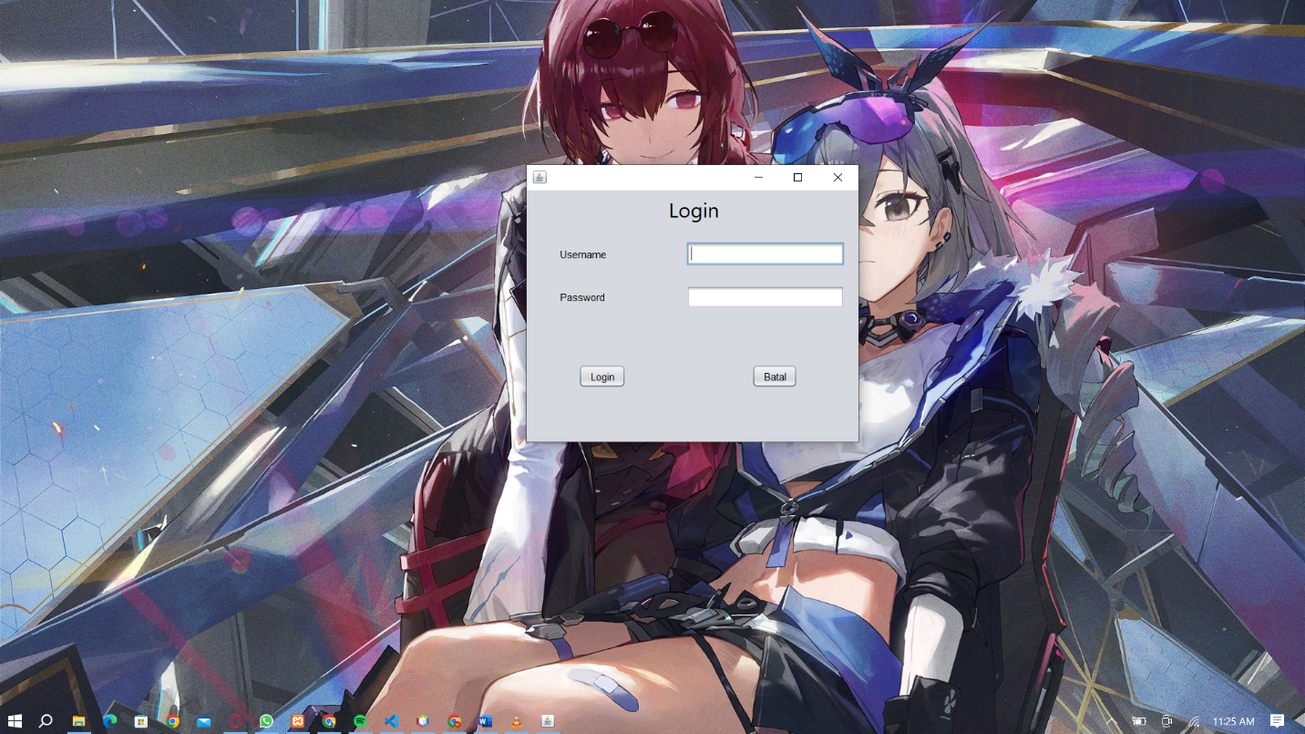Login

Saat memasukkan data ‘Username’ dan ‘Password’ akan masuk pada halaman tertentu.

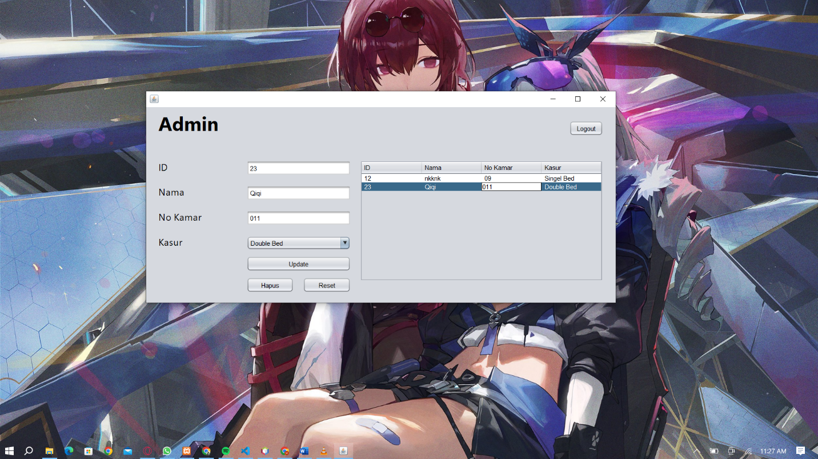Jika dia mengisi username dan password dengan data ‘admin’ seperti ini

Pada pengisian data form admin dapat melakukan pengeditan data yang ada pada admin seperti Nama, No Kamar, dan Kasur.

Saat menekan tombol Logout pada pojok kanan atas, akan Kembali pada halaman Login.

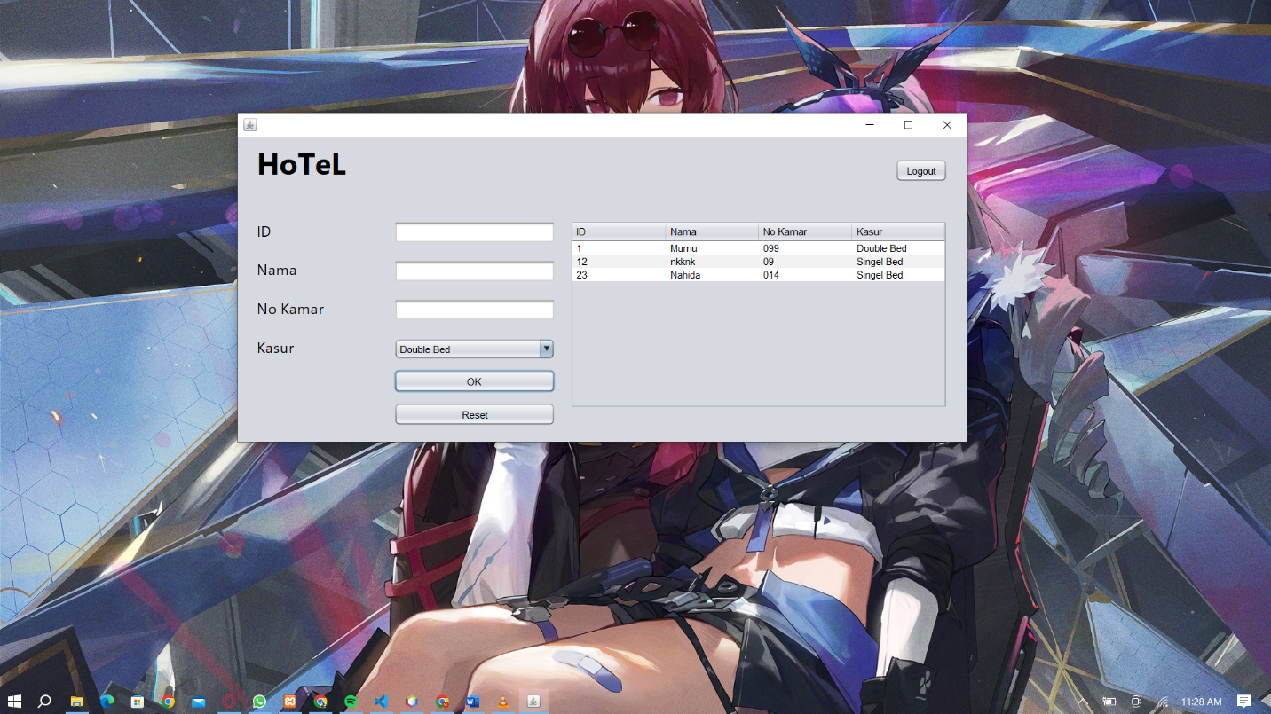Saat berada pada hal Login, jika kita mengisi Username dan Password berupa ‘user’ akan mengarah pada formUser

Pada formUser kita bisa menambahkan data seperti ID, Nama, No.Kamar, dan Memilih pilihan Kasur. Jika user melakukan kesalahan sebelum di submit seperti kesalahan no kamar atau kamar, user dapat melakukan reset / mengedit ulang data yang diinginkan.